Муниципальное бюджетное образовательное учреждение
«Средняя общеобразовательная школа № 2»
г.Волгореченск Костромской области

Числовая функция и ее свойства
(конспект урока алгебры в 10 классе)

Автор:
Кузнецова Светлана Александровна
учитель математики

Цель урока: обобщить и закрепить знания по теме «Числовая функция и ее свойства».

Структура урока: I. Организационный момент.
II.Основная часть.
Решение упражнений с одновременным повторением теоретического материала
III. Заключительная часть.
- Задание на дом.
- Итог урока.

Ход урока.
1. Устные вопросы:
- Что такое функция?
- Являются ли заданные зависимости функциями?

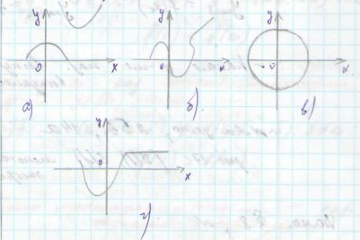

- Существуют различные способы задания функции. Назовите их.

- Задание 1.
Каждому графику функции поставить в соответствие ее аналитическую запись. Для каждой функции определить область определения и область значений. (приложение 1)

- Чем вы руководствовались при определении соответствия? (ответ: преобразованиями графиков)
- Какие преобразования графиков вы знаете?

- Задание 2. Найдите область определения функции
а) $y=\sqrt{8−x}$; б) ;
в) $y=\frac{1}{x^{2}+4}$; г) $y=\frac{1}{x+1}+\frac{1}{x}+\sqrt{x+1}$;
д) $y=\sqrt{x^{2}}$; е) $y=f(x−1),\text{если}$ $D(f)=\left[−1;8\right]$;
ж) $y=3g(x)−1$, если $D(f)=\left[−3;4\right]$

- Какая функция называется четной( нечетной)?

- Задание 3. Дано $f(3)=−5$; $f(−4)=3$.
Найти $f(−3)$, $f(4)$, если а) $f−\text{четная}$;
б) $f−\text{нечетная}$.
- Что можно сказать про графики четных (нечетных) функций?

- Задание 4. На рисунке изображена часть графика функции
$y=f(x)$ с $D(f)=\left[−3;3\right]$.
Достройте график функции $y=f(x)$, если а) $f(x)−\text{четная}$, б) $f(x)−\text{нечетная}$.

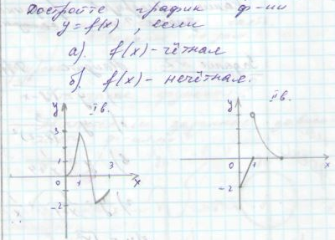

Найдите промежутки монотонности функции.

- Какая функция называется возрастающей на множестве Х?
- Какая функция называется убывающей на множестве Х?

- Задание 5.
Графический диктант.
(один учащийся выполняет на обратной стороне доски) (Ответы: Δ – да, _-нет)
- Является ли функция $y=x^{3}+1$ возрастающей? Ответ: да.
- Функция $y=\sqrt{x}$ ограничена снизу? Ответ: да
- Является ли функция $y=−3x^{2},$$x≤0$убывающей? Ответ: нет.
- Область значения функции $y=x^{3}$ $(−∞;+∞)$. Ответ: да.
- Функция $y=x^{7}$ нечетная. Ответ: да.
- Можно ли считать функцию$y=7x+2$ ограниченной? Ответ: нет.
- Является ли функция $y=\frac{3}{x}$, $x<0$ убывающей? Ответ: да.
- Является ли функция $y=\frac{x}{2}+4$ убывающей? Ответ: нет.
- Линейная функция возрастает, если ее угловой коэффициент меньше 0.
Ответ: нет.
- Функция $y=\left|x\right|$ четная? Ответ: да.
- Наименьшее значение функции $y=\sqrt{x}+2$ равно 2? Ответ: да.
- Область определения функции $y=\sqrt{x^{2}−9}$ $(−3;3)$. Ответ: нет.

- Задание 6. Построить в одной системе координат графики функций
а) $y=\left|x−2\right|$, при $x∈\left[−3;1\right]$;
б) $y=(x−1)^{2}+1,$ при $x∈\left[1;2\right]$;
в) $y=\frac{1}{x}+1,5$, при $x∈[2;+∞)$.
Можно ли описать полученную зависимость одной функцией . (ответ: да. Получится кусочная функция.) Есть ли у этой функции наименьшее и наибольшее значения, экстремумы?

- Задание 7. Лабораторно-практическая работа. (8 вариантов)(приложение 2)
Каждый учащийся получает карточку с заданием.

Домашнее задание. §7,8 учебника.
Задание1. Построить графики функций и, используя промежутки, плавно соединить в одну непрерывную линию.
функции | промежутки
$y=3,$ $y=4−x^{2}$, $y=(x+4)^{2}+2,$ | $(−∞;−3]$; $(−3;−1]$;$(−1;2];$$\left(2;+∞\right)$

Задание 2. Чтобы проиллюстрировать характерные свойства функций, можно обратиться к пословицам. Ведь пословицы – это отображение устойчивых закономерностей, выверенных многовековым опытом народа.
Проиллюстрируйте графически пословицы: «Чем дальше в лес, тем больше дров.»
«Выше меры конь не скачет.»
Подберите еще 1-2 пословицы и изобразите их графически.

Использованная литература
- А. Г. Мордкович Алгебра и начала анализа 10-11 классы. Учебник - М.: Мнемозина 2011 г.;
- А. Г. Мордкович Алгебра и начала анализа 10-11 классы . Задачник – М: Мнемозина 2011 г.;
- Поурочные разработки по алгебре к учебнику А.Г. Мордковича

Приложение 1.

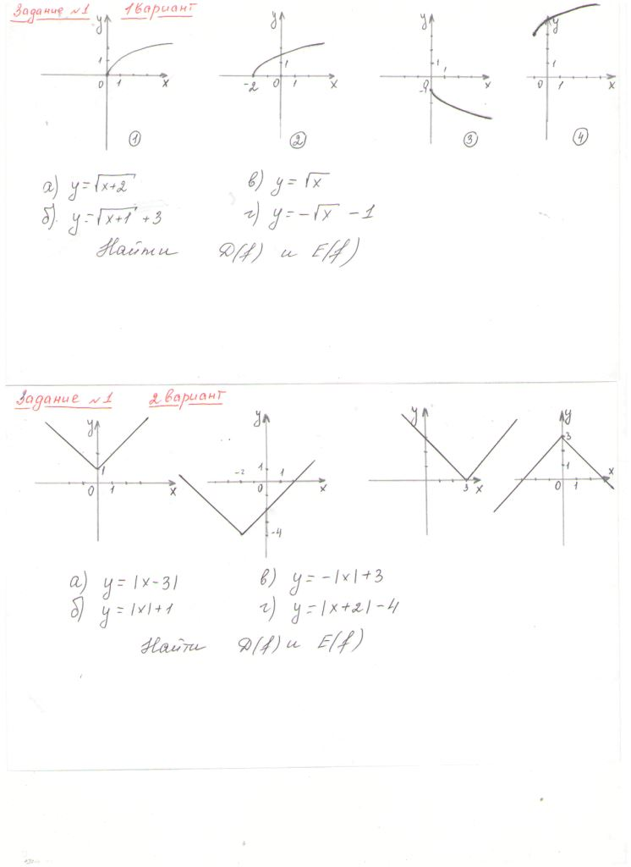

Приложение 2

Карточки для
лабораторно- практической работы.

Задания (для всех вариантов):
Дана функция $y=f(x)$, определена на $\left[−6;6\right]$.
- Найдите по графику:
а) $f(3)$; $f(−1);$ $f(5)$
б) те значения х, при которых значение функции равно 1.
- Исследуйте функцию. Укажите:
а) множество значений функции;
б) координаты пересечения графика с осями координат;
в) промежутки знакопостоянства;
г) промежутки монотонности (промежутки убывания и возрастания);
д) точки экстремума, экстремумы;
е) является ли функция четной или нечетной.
- Для каждого а найдите число корней уравнения $f(x)=a$.

